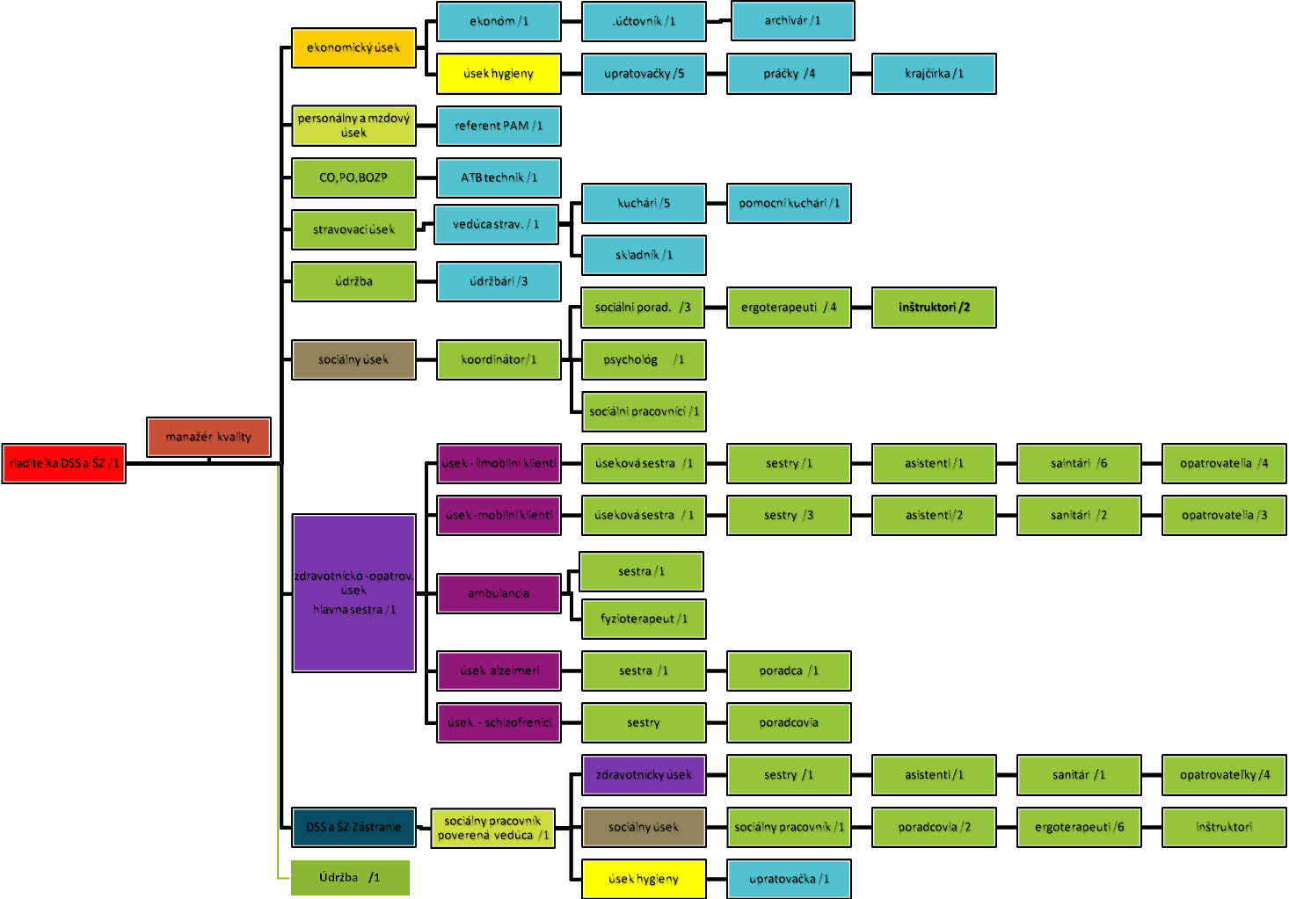
Straník DSS a ŠZ Spolu: 88 zamest.

